# מבנה התכנית

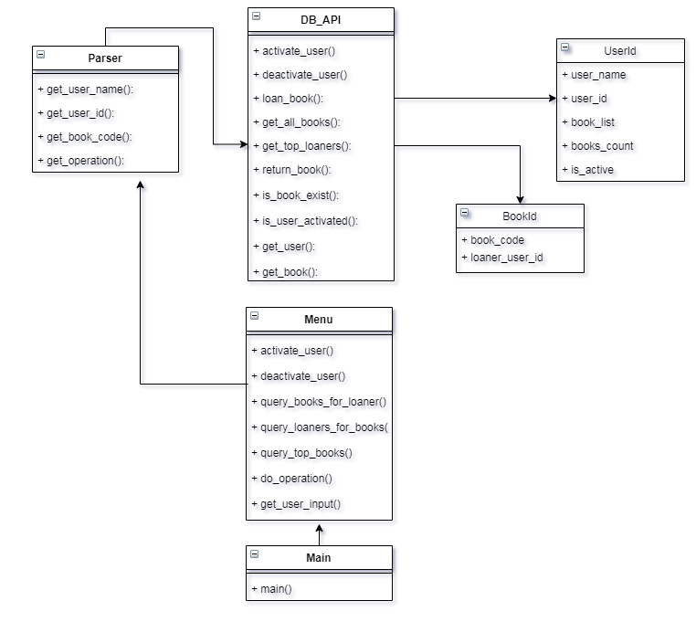

# המודולים בתכנית

UserId – אובייקט שמכיל את פרטי המשאיל

BookId – אובייקט שמכיל את פרטי הספר

DB_API – אובייקט שמכיל את בסיס הנתונים של המשאיל ואת הספרים המושאלים

Parser – אובייקט שמפענח את הקלט וממיר אותם לאובייקטים של UserID ו- BookId

Menu – אובייקט שמכיל את אפשרויות ה-API לפקודות האפשריות באמצעות input של המשתמש.

Main – קובץ ראשי להפעלה

הקוד נכתב ב-Python 3.8 ולא נעשה בו שימוש בחבילות חיצוניות.

# הסבר כללי

* השתמשתי במבנה נתונים של Python Dictionary שהוא למעשה Hush Table כדי לשמור אובייקטים. עלות הסרה והוספה הם קבועים O(1), כמו גם רוב השאילתות כיון שיש קישור בין נתוני הספרים אל המשתמשים ולהיפך. העלות הגבוהה ביותר הן שאילתות של הלקוחות בעלי המספר הרב ביותר של ספרים שכרוכה במעבר על כל הלקוחות ובמיון. עלות כוללת O(n logn).

# הנחות

* הנחתי שהקלט תקין (נתון בדרישות).
* הנחתי שלא מעוניינים לשמור משתמשים לא פעילים ולכן מחקתי משתמשים שאין ברשותם ספרים כדי להוריד את הנפח של הזיכרון. כנ"ל לגבי ספרים שאין להם משתמשים.
* בהתאם לדרישות, אין ממשק להוספה או להסרה של ספרים, לכן הלוואה של ספר גם מכניסה אותו למאגר הספרים.
* בשאילתא של הלקוחות עם מספר הספרים הגדול ביותר, לא נתון הערך המקסימלי לשאילתא זו, הנחתי שמדובר ב-10 ראשונים והצבתי את המשתנה סטטי ב-Define כך שיהיה קל לשנות אותו.

# דוגמאות

